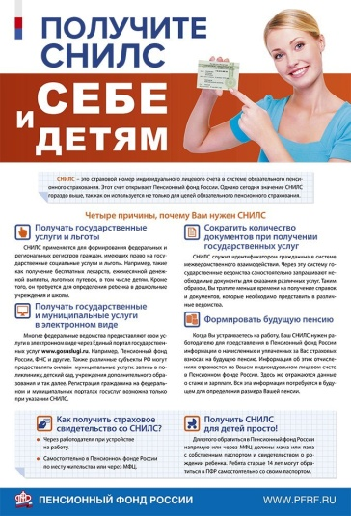
Получи СНИЛС себе и детям

